СОЛИДАРНОСТЬ ПОМОЖЕТ НАМ
ДОБИТЬСЯ ПОСТАВЛЕННЫХ ЦЕЛЕЙ

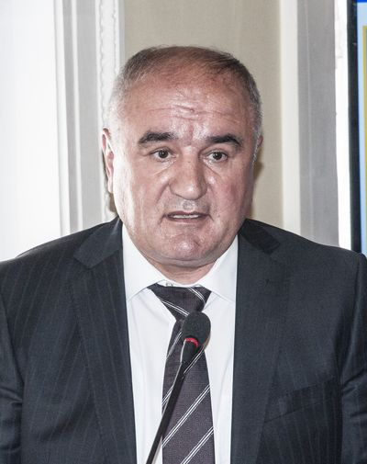 | Кодири КОСИМ,  председатель Федерации независимых  профсоюзов Таджикистана

В последние десятилетия всё чаще происходят глубокие изменения в сфере труда в странах мира, независимо от их уровня развития. Несколько довольно разнородных факторов воздействуют на эти трансформации. Это глобализация технологических новаций, ведущая к изменениям в производстве, растущее неравенство, поляризация и исключённость, демографические сдвиги, включая миграцию, изменение климата, и, начиная с 2008 года, экономический застой.
Несмотря на все это, экономика Таджикистана развивается динамично, и с каждым годом растёт объем внутреннего валового продукта. За последние три года, если взять в среднем, ежегодный уровень роста ВВП составляет 7%. Одновременно государственный бюджет в его доходной части растёт в среднем за последние четыре года с темпом 5%.
Ежегодный рост населения составляет около 2%. Если взять средний возраст населения, то он равен 26 годам, а 75% населения – это молодежь до 35 лет. Экономические и социальные показатели у нас по республике динамично улучшаются. Так, уровень бедности населения в прошлом году составил 30%. Конечно, это немало, но 10 лет тому назад уровень бедности в стране составлял где-то 61%.
В прошлом 2017 году в новой редакции был принят Трудовой кодекс, были внесены большие изменения в трудовые отношения. Сейчас Правительство приняло национальную стратегию развития Таджикистана до 2030 года, где весь комплекс вопросов предусматривает, что доходы населения должны вырасти до 35%, а уровень бедности снизиться до 24%.
Одна из проблем – это избыток трудовых ресурсов, составивший в прошлом году 350 тыс. человек. Сейчас трудовая миграция направлена преимущественно в Российскую Федерацию. Однако, в последние три года количество мигрантов уменьшилось до 350 тыс. Это произошло по причине создания новых рабочих мест, было построено 15 крупных производственных предприятий, произошло увеличение ВВП в основном за счёт развития промышленности.
Профсоюзные организации республики совместно с Правительством Таджикистана сейчас работают над социальными программами, которые затем принимаются на уровне Правительства. В настоящее время в стадии осуществления находится Программа по достойному труду на следующее пятилетие, которая предусматривает трёхсторонний социальный диалог и коллективные переговоры.
Профсоюзы тесно сотрудничают с Правительством по вопросу социальной защиты работников и созданию достойных рабочих мест. В данное время заключено 29 495 отраслевых и территориальных соглашений и коллективных договоров, в которых предусмотрено соблюдение трудовых норм, осуществление мероприятий по охране труда на действующих предприятиях, а также создание новых рабочих мест.
Большая площадка, на которой все национальные профцентры могли бы собираться для решения проблем, это ВКП. В данной организации есть координационный центр всех национальных профцентров. Это готовая структура с методологией организационной работы, кадрами, материально-технической и научной базой. На сегодняшний день я не вижу альтернативы ВКП, которая имела бы такой же потенциал.
По поводу совершенствования работы ВКП хотел бы высказать некоторые соображения. У меня есть несколько конкретных предложений.
В целях повышения эффективности работы с национальными профцентрами, каждый год объявлять Годом какого-нибудь профцентра. Предлагаю 2019 год объявить Годом Таджикистана; практиковать работу ВКП с проведением выездных заседаний.
На базе Центра общественных связей Всеобщей конфедерации создать информационно-коммуникационный центр профсоюзных организаций стран Содружества, а также учредить Международное бюро по содействию санаторно-курортному лечению членов профсоюза.
Профсоюзная солидарность поможет нам добиться поставленных целей, укрепить уверенность в успешном решении задач по защите трудовых прав и социально-экономических интересов людей труда в реальных условиях. Нам предстоит работать более эффективно. Эти вопросы касаются как защиты социально-трудовых прав и интересов трудящихся, так и стимулирования материальной и моральной заинтересованности работников в членстве в профсоюзе и создании первичных организаций.
Хотел бы высказать свое мнение также по вопросу подготовки и обучения кадров в системе профсоюзов. Дело в том, что из-за недостатка финансовых ресурсов, у нас первичные профсоюзные организации более 95% работают на общественных началах. В этом направлении нам надо серьезно думать и работать, потому что конкретные люди, с которыми мы работаем, это в первичных профсоюзных организациях.
В этом вопросе мы надеемся на помощь Всеобщей конфедерации профсоюзов, потому что базы для обучения кадров у нас в Таджикистане не существует. И пользуясь случаем, я просил бы наших коллег из национальных профсоюзных центров других стран СНГ, чтобы нам помогали.

